
EL MEJOR COLEGIO

Trabajo Practico (ACTIVIDAD Nº1)

PROFE: Andrea Gómez

ALUMNO: Jorge Castro y Lisandro Tobar

AÑO: 2024

CURSO: 2do “A”

TEMA: Eras de la computacion

ACTIVIDAD Nº1 (ACTIVIDADES)

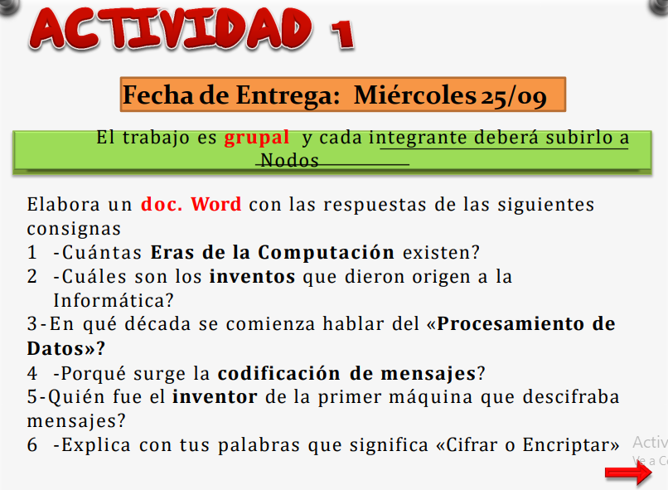
Actividades

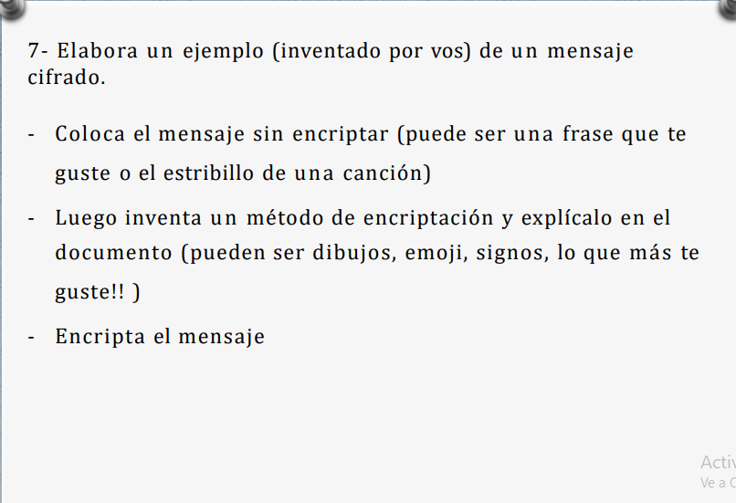

- RTA: La primera generación de 1954 a 1959: estaban construidas con electrónica de válvulas de vacío. Se programaban en lenguaje maquina.
La segunda generación de 1955 a 1964: la segunda generación remplazo a las válvulas de vacío por los transistores. Eran mas pequeñas y consumían menos electricidad.
La tercera generación de 1964 a 1971: Emergió con el desarrollo de circuitos integrados donde ponían miles de componentes electrónicos miniaturas.
La cuarta generación de 1971 a 1981: integraron mas componentes y apareció el microprocesador.
La quinta generación de 1981 a 1989: computadoras con mas tecnología e inteligencia artificial tanto el plano del hardware y software.
La sexta generación de 1990 a 1998: crearon computadoras llamadas NeXTstation que servia para jugar , estudiar y lo más importante trabajar.

- RTA:
1.Ábaco (c. 3000 a.C.): Primer instrumento de cálculo.
2. Máquina de calcular de Pascal (1642): Calculadora mecánica básica.
3. Máquina analítica de Babbage (1837): Primer diseño de computadora moderna.
4. Tarjetas perforadas (1801): Sistema para programar máquinas, inspirado por Jacquard.
5. Máquina tabuladora de Hollerith (1890): Usada para el censo, precursor de IBM.
6. electrónicos (décadas de 1940-1950): Desarrollo de máquinas como ENIAC.
7. Lenguajes de programación (década de 1950): Facilitaron la interacción humano-computadora.
8. Microprocesador (1971): Miniaturización de computadoras y desarrollo de PCs.
9. Internet (década de 1960 en adelante): Red que revolucionó la comunicación y el acceso a la información.

- RTA: El concepto de procesamiento de datos comenzó a desarrollarse en la década de 1950, junto con la aparición de las primeras computadoras electrónicas. Durante esta época, se empezaron a realizar tareas de procesamiento de datos de manera más eficiente y automatizada, inicialmente en entornos científicos y empresariales.

- RTA: La codificación de datos surgió como una respuesta a las creciente demandas de eficiencia, interoperabilidad, seguridad y gestión de grandes volúmenes de información en la era digital.

- RTA: El inventor de la primera máquina que se considera diseñada específicamente para descifrar mensajes fue Gottfried Wilhelm Leibniz.

- RTA: Cifrar o encriptar se refiere al proceso de transformar información original (llamada "texto plano") en una forma ilegible (llamada "texto cifrado") para proteger su contenido.

- FELIZ CUMPLEAÑOS LICHI, COMPRATE UN CELULAR

- Nuestro método de encriptación funciona con Emojis, el significado de cada emoji significa la palabra del mensaje .

- .
Feliz = 

Cumpleaños= 

Lichi = 

Comprate = 

Un Celular = 
MENSAJE ENCRIPTADO



